Michal Tury 19.10.2000

Určenie tiažového zrýchlenia reverzným kyvadlom
Úloha
V mieste fyzikálneho laboratória experimentálne určite veľkosť tiažového zrýchlenia g.
Teória
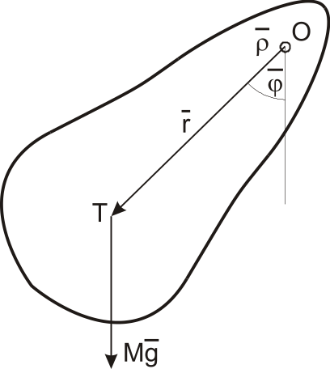
Každé teleso upevnené tak, že sa môže otáčať okolo vodorovnej osi neprechádzajúcej jeho ťažiskom, sa nazýva fyzikálne kyvadlo. Kyvadlo je v rovnovážnej polohe, ak jeho ťažisko T je v najnižšej polohe. Po vychýlení kyvadla z rovnovážnej polohy koná kyvadlo pôsobením tiažovej sily, ktorá naň pôsobí, otáčavý pohyb, pre ktorý platí pohybová rovnica:
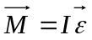
kde:
I – moment zotrvačnosti telesa vzhľadom na os O
– uhlové zrýchlenie
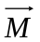 – moment vonkajších síl vzhľadom na os O

Keď si zvolíme v smere otáčania jednotkový vektor 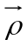 orientovaný pred rovinu nákresu, potom:
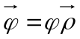
a vektor uhlového zrýchlenia:
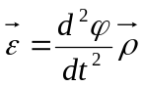
Na obrázku vyvolá výslednica tiažových síl otáčavý moment vzhľadom na os otáčania:
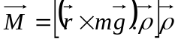
kde:
m – hmotnosť telesa
– polohový vektor ťažiska vzhľadom na bod O
Po úprave:
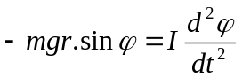
Pre malé výchylky platí sinϕ = ϕ a po substitúcii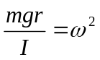 nadobudne rovnica tvar:
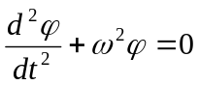
Táto rovnica je diferenciálna rovnica netlmeného harmonického pohybu, ktorej riešenie sa redukuje ak v čase t = 0 má kyvadlo maximálnu výchylku ϕ(0) = ϕ₀, na:
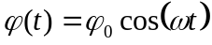
Kyvadlo teda kmitá okolo rovnovážnej polohy s uhlovou frekvenciou ω, ktorej zodpovedá perióda pohybu:
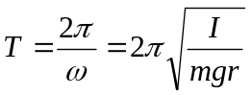
Metóda merania
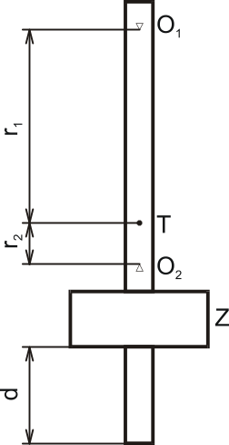
Reverzné kyvadlo pozostáva z kovovej tyče opatrenej dvoma navzájom rovnobežnými britmi, ktoré vytvárajú dve osi otáčania O₁ a O₂ tak, aby ťažisko ležalo nesúmerne na úsečke O₁O₂. Na jednom konci je posúvateľné závažie Z, ktorým možno meniť ťažisko T. Ak kyvadlo kmitá okolo osi O₁, platí pre uhlovú frekvenciu vzťah:
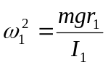
kde:
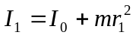
Ak kmitá okolo osi O₂, platí vzťah:
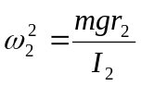
kde:
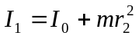
I₀ – moment zotrvačnosti telesa vzhľadom na os rovnobežnú s osami O₁ a O₂, ale neprechádza ťažiskom T
Posúvaním závažia Z možno docieliť ω₁ = ω₁ = ω a po úprave (I je irelevantné vzhľadom na výpočet) dostávame:
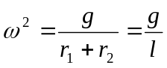
kde:
l – vzájomná vzdialenosť osí O₁ a O₂
Pre dobu kmitu vychádza:
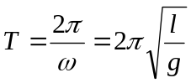
Prístroje a pomôcky
- reverzné kyvadlo
- skrutkovať
- dĺžkové meradlo
- stopky
Postup práce
Zmeriame závislosť doby kmitu T kyvadla pri rôznych polohách závažia Z, ktorého polohu meníme s krokom 1 cm. Presnosť merania zvýšime tým, že meriame 10T. Meranie opakujeme 3-krát. Z nameraných hodnôt zostrojíme závislosti dôb kmitu T₁ a T₂ od polohy závažia Z a z grafu odčítame hodnotu T, pre ktorú platí:
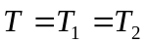
Z vyššie uvedeného vzťahu vypočítame hodnotu tiažového zrýchlenia g.
Namerané hodnoty
l = 67,5 cm
d  [cm] | O₁ |  |  |  | O₂
d  [cm] | 1.  10T₁ | 2.  10T₁ | 3.  10T₁ | T₁ [s] | 1.  10T₂ | 2.  10T₂ | 3.  10T₂ | T₂ [s]
16,5 | 16,22 | 16,21 | 16,21 | 1,62 | 16,37 | 16,38 | 16,37 | 1,64
15,5 | 16,40 | 16,39 | 16,39 | 1,64 | 16,45 | 16,44 | 16,44 | 1,64
14,5 | 16,60 | 16,60 | 16,60 | 1,66 | 16,52 | 16,51 | 16,51 | 1,65
13,5 | 16,83 | 16,83 | 16,83 | 1,68 | 16,60 | 16,60 | 16,60 | 1,66
12,5 | 17,06 | 17,06 | 17,05 | 1,71 | 16,68 | 16,69 | 16,68 | 1,67
11,5 | 17,32 | 17,32 | 17,33 | 1,73 | 16,79 | 16,75 | 16,37 | 1,66
10,5 | 17,58 | 17,58 | 17,58 | 1,76 | 16,83 | 16,83 | 16,83 | 1,68
9,5 | 17,85 | 17,83 | 17,82 | 1,78 | 16,90 | 16,90 | 16,90 | 1,69
Výpočet
Z grafu T = 1,64 s
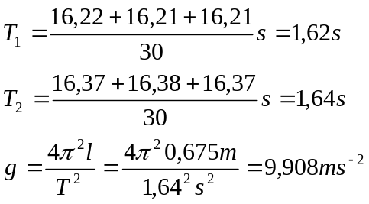
Záver
Z nameraných hodnôt sme zostrojili graf závislosti dôb kmitu T₁ a T₂ od polohy d závažia Z, odčítali hodnotu T a dosadili do vzorca. Vypočítali sme tiažové zrýchlenie (g = 9,908ms⁻²), ktoré sme zmerali pomocou reverzného kyvadla a výsledok je len o 1,03 % väčší ako tiažové zrýchlenie pre Bratislavu (g_{b} = 9,806ms⁻²) z čoho usudzujeme, že meranie bolo na naše podmienky veľmi presné.

